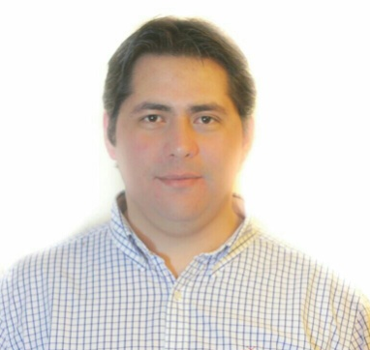

Juan Carlos Bustos Pacheco
Ingeniero Constructor – Constructor Civil

Antecedentes Personales__________________________________________

Nombre : Juan Carlos Bustos Pacheco
Cedula de Identidad : 15.185.010-3
Estado Civil : Casado
Nacionalidad : Chileno
Fecha de Nacimiento : 17 de Junio de 1983
Edad : 32 Años
E-Mail : jbustospacheco@gmail.com
Dirección : Calle Jaime Repullo Nº 3545,
Condominio Jardín del Sol,Edif. Lenga, Depto. N°107,
Talcahuano.
Teléfonos de Contacto : 09-83708551/041-2460418

Antecedentes Académicos_________________________________________

2006 – 2010 : Ingeniero Constructor y Constructor Civil. Instituto Profesional Virginio Gómez, perteneciente a la Universidad de Concepción.

1998 – 2001 : Enseñanza Media Completa.
Liceo La Asunción, Talcahuano.

1989 – 1997 : Enseñanza Básica Completa.
Liceo La Asunción, Talcahuano.

Experiencia Profesional__________________________________________

Enero – Febrero 2007 : Práctica Profesional Nº1.
Ayudante de Administrador de Obra.
CONSTRUCTORA VANROM
Supervisión y cubicación de materiales
Obra “Construcción Edificio 3 niveles, Colegio Espíritu Santo”; Higueras, Talcahuano.

Enero – Febrero 2009 : Práctica Profesional Nº2.
Ayudante de Administrador de Obra.
CONSTRUCTORA VANROM.
Supervisión, cubicación de materiales, toma de niveles y trazados.
Obra “Ampliación Edificio Educacional, Colegio Almondale”; San Pedro de la Paz, Concepción.

Enero – Marzo 2010 : Práctica Profesional Nº3.
Jefe de Obra.
EMPRESA PROSTEEL.
Obra “Construcción y Montaje de galpón para taller mecánico, Arenera Bio Bio”; Pedro de Valdivia, Concepción.

Enero – Mayo 2011 : Administrador de Obra.
EMPRESA PROSTEEL.
Obra “Construcción y Montaje de Galpón Producción Forestal Colcura S.A”; Santa Clara, Los Ángeles.
Superficie total construida 3.536 m2.

Mayo 2011 : Administrador de Obra (Reemplazo).
EMPRESA PROSTEEL.
Obra “Construcción y Montaje de Galpones y Torres Industriales para proyecto minero Algorta Norte S.A”; Sierra Gorda, Antofagasta.

Oct 2011 - Enero 2012 : Profesional de Obra.
INMOB. Y CONST. INEXO LTDA.
Obra Serviu “Construcción plaza y paseo público Las Marquesas, comuna Alto del Carmen, Vallenar.

Marzo 2012 a la fecha : Ingeniero de Proyectos OO.CC – Supervisor de OO.CC
EWOS CHILE ALIMENTOS LTDA.
Desarrollo de documentación general de proyectos según procedimientos. Desarrollo del proceso de Ingeniería, de forma directa y con apoyo de oficinas de Ingeniería externas. Desarrollo de contratos de construcción, preparación de licitaciones, apoyo en adjudicación, supervisión de trabajos en terreno y administración de contratos, cumpliendo a cabalidad los procedimientos internos de la Subgerencia de Ingeniería y Mantención, las normas de Prevención de Riesgos y los procedimientos y estándares establecidos por el SIG.

Supervisor de OO.CC
Supervisión de la ejecución del plan de mantención preventivo (trabajos arquitectónicos menores, sanitarios, pavimentos, estructuras, climatización, etc.) y atención de los requerimientos de las distintas áreas de planta, con apoyo de las empresas contratistas.

